

**Кружковая работа на 2017 - 2018 учебный год**

**Познавательное направление**

**Кружок "Шахматы с пелёнок"** для детей старшей и подготовительной группы, руководитель – Селиванова Ирина Павловна, режим работы: среда 9.05 – 9.35ч.

Цель: формировать интерес детей дошкольного возраста к игре в шахматы.

**Физическое направление**

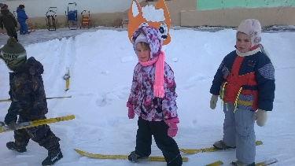**Кружок "Здоровячок"** для детей подготовительной группы, руководитель – Медведева Ольга Владимировна, режим работы: понедельник 15.15 – 15.45ч.

Цель: формировать потребность в здоровом образе жизни.

**Речевое направление**

**Кружок "Весёлый язычок"** для детей младшего дошкольного возраста (с 1,5 до 3 лет), руководитель – Комлева Сабина Сергеевна, режим работы: среда 9.15 – 9.30ч.

Цель: формировать четкое звукопроизношение, развивать память.

**Художественно-эстетическое направление**

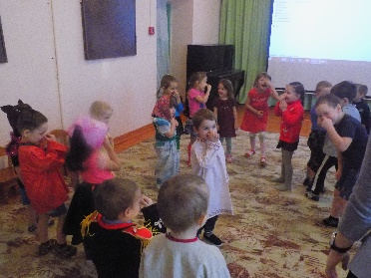**Кружок "Театральный сундучок"** для детей среднего дошкольного возраста (с 4 до 5 лет), руководитель – Белова Надежда Сергеевна, режим работы: четверг 15.15 – 15.45ч.

Цель: развивать у детей память, артистические данные.

**Социально-коммуникативное направление**

**Кружок "Светофорик"** для детей подготовительной к школе группы (с 6 до 7 лет), руководитель – Медведева Ольга Владимировна, режим работы: четверг: 15.00 – 15.30ч.

Цель: формирование культуры безопасного поведения на дорогах.